Тест по теме «Дисперсия»
1. Дисперсия проявляется в следующих явлениях:

А. Изменение видимого цвета белой ткани при разглядывании её через цветное стекло.
Б. Образование радуги при прохождении света через мелкие капли воды.
Верно(-ы) утверждение(-я):
1) только А 2) только Б 3) и А, и Б 4) ни А, ни Б

2. Одинаковы ли скорости распространения красного и фиолетового излучений в вакууме, в стекле?
А. В вакууме – нет, в стекле – да; Б. В вакууме – да, в стекле – нет;
В. В вакууме и стекле одинаковы; Г. И в вакууме, и в стекле различны.

3. Поверхность воды освещена красным светом с длиной волны 0,7 мкм. Какой цвет увидит человек открыв глаза под водой? Как изменится длина волны?
А. Зелёный, уменьшится; Б. Красный, увеличится; В. Красный, уменьшится; Г. Красный, не изменится
4. Могут ли две разноцветные световые волны, например красного и зелёного излучений, иметь одинаковые длины волн?
А. Длина волны красного излучения всегда больше зелёного; Б. Длина волны красного излучения всегда меньше зелёного; В. Могут, если волны распространяются в различных средах; Г. Длина волны в любом случае одинакова.
5. Какое значение не может принимать показатель преломления обычных сред:
1) n = 1 2) n = 2 3) n = 0 4) n = 4?
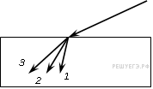
6. В некотором спектральном диапазоне угол преломления лучей на границе воздух-стекло падает с увеличением частоты излучения. Ход лучей для трех основных цветов при падении белого света из воздуха на границу раздела показан на рисунке. Цифрам соответствуют цвета
1) 1 — красный, 2 — зеленый, 3 — синий
2) 1 — красный, 2 — синий, 3 — зеленый
3) 1 — зеленый, 2 — синий, 3 — красный
4) 1 — синий, 2 — зеленый, 3 — красный

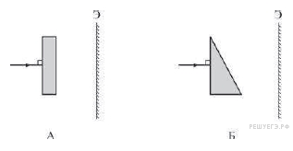
7. На плоскопараллельную стеклянную пластинку и стеклянную призму падает луч белого света (см. рисунок). Дисперсия света в виде радужных полос на экране
1) будет наблюдаться только в случае А
2) будет наблюдаться только в случае Б
3) будет наблюдаться и в случае А, и в случае Б
4) не будет наблюдаться ни в случае А, ни в случае Б

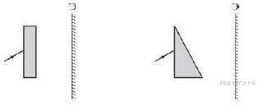
8. На плоскопараллельную стеклянную пластинку и стеклянную призму падает луч белого света (см. рисунок). Дисперсия света в виде радужных полос на экране
1) будет наблюдаться только в случае А
2) будет наблюдаться только в случае Б
3) будет наблюдаться и в случае А, и в случае Б
4) не будет наблюдаться ни в случае А, ни в случае Б

9. Дисперсия проявляется в следующих явлениях:
А. Изменение видимого цвета белой ткани при разглядывании её через цветное стекло.
Б. Образование радуги при прохождении света через мелкие капли воды.
Верно(-ы) утверждение(-я): 1) только А 2) только Б 3) и А, и Б 4) ни А, ни Б

10. Одинаковы ли скорости распространения красного и фиолетового излучений в вакууме, в стекле?
А. В вакууме – нет, в стекле – да; Б. В вакууме – да, в стекле – нет;
В. В вакууме и стекле одинаковы; Г. И в вакууме, и в стекле различны.

